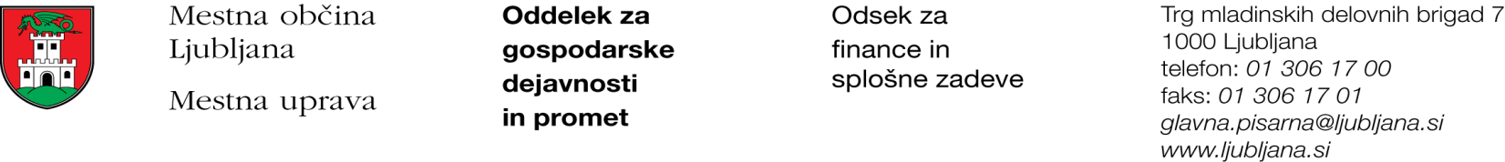

Številka: 351-217/2017-2
Datum: 23. 11. 2017

Mestna občina Ljubljana, na podlagi tretjega odstavka 55. člena Uredbe o stvarnem premoženju države in samoupravnih lokalnih skupnosti (Uradni list RS, št. 34/11, 42/12, 24/13, 10/14 in 58/16), objavlja naslednjo:

NAMERO O SKLENITVI NEPOSREDNE POGODBE

Mestna občina Ljubljana objavlja namero o sklenitvi neposredne pogodbe o ustanovitvi služnosti na nepremičninah ID znak: parcela 1737 2668, parcela 1737 3782/8 in parcela 1737 3778/1.

Predmet pogodbe bo ustanovitev služnostne pravice ureditve gradbišča, z ustreznimi dostopi in dovozi na nepremičnini ID znak: parcela 1737 2668 v skupni izmeri 5 m² in na nepremičnini ID znak: parcela 1737 3782/8 v skupni izmeri 65 m² in na nepremičnini ID znak: parcela 1737 3778/1 v skupni izmeri 120 m², kot to izhaja iz PGD št. 35/C-411 iz julija 2017, izdelovalca Energetika Ljubljana d.o.o., Verovškova ulica 62, Ljubljana.

Pogodba bo sklenjena po preteku 15 dni od dneva objave te namere na spletni strani Mestne občine Ljubljana.

MESTNA OBČINA LJUBLJANA

